附件一
________職類技術士技能檢定題庫命製人員報名表（機關推薦）
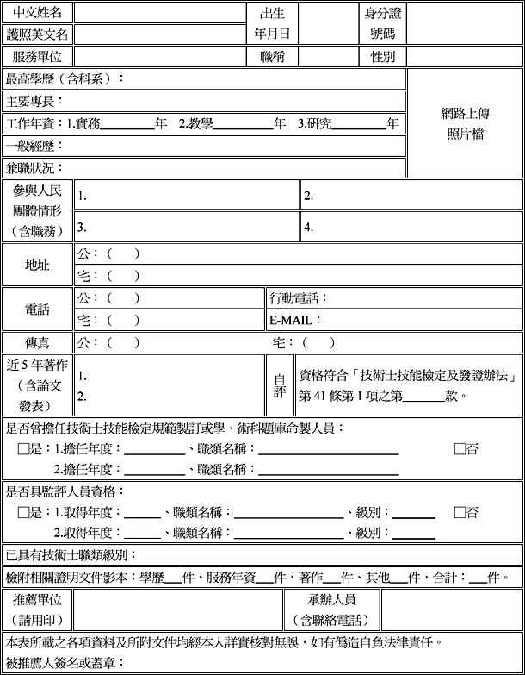

________職類技術士技能檢定題庫命製人員報名表（自我推薦）
